MONTCEAU LES MINES SAMEDI 25 JUIN 2022

Le Comité Départemental de Cyclisme de Saône et Loire
vous accueille à
Montceau les Mines
Manche Piste de la Coupe de France des Départements.

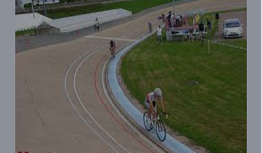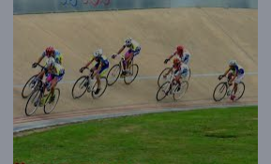
MONTCEAU LES MINES
25 Juin 2022
Programme prévisionnel de la journée
Compétition Engagement et Catégories
Procédure
Les engagements pour la Coupe de France Cadets des Départements et la Coupe de France Minimes-cadettes
se feront en ligne sur Cicle web jusqu’au Mercredi 22 Juin 2022 à 20 h
La Coupe de France Cadets des Départements et la Coupe de France Minimes-Cadettes
Bourgogne Franche Comté et Grand Est est organisé conjointement par
la Fédération Française de Cyclisme et le Comité de Saône et Loire de Cyclisme
ainsi qu’un soutien de la Ville de Montceau les Mines.
Participation
La Coupe de France Cadets des Départements et la Coupe de France Minimes-Cadettes – Manche Piste Bourgogne Franche Comté et Grand Est est réservée :
Pour les cadets aux sélections départementales ou bi-départementales de 1 à 6 cadets et aux équipes régionales ou étrangères (Belgique, Luxembourg, Allemagne).
Pour les Cadettes/Minime (F), L’épreuve est ouverte aux équipes étrangères régionales (Belgique, Luxembourg, Allemagne).
Permanence
La permanence se tiendra au vélodrome de Montceau les Mines, le Samedi 25 Juin 2022, de 10 h à 11 h 30.
Confirmation des partants / remise des dossards La confirmation des partants et la vérification des licences auront lieu à la permanence.
Le représentant de chaque Comité départemental ou d’équipe viendra à la permanence récupérer les dossards. Aucune remise ne se fera en dehors de ces créneaux.
Réunion DS
La réunion des DS aura lieu au vélodrome de Montceau les Mines le Samedi 25 Juin 2022 à 11 h.
Contrôle anti-dopage
Le contrôle anti-dopage est prévu dans le vestiaire mis à disposition par la ville de Montceau les Mines.
Un vestiaire et douches seront mis à disposition au vélodrome.
Cérémonie protocolaire
La cérémonie protocolaire se déroulera après classement, à la fin de toutes les épreuves, dans le respect des mesures sanitaires en vigueur. Le protocole est obligatoire pour : Cadets – Cadettes / Minimes

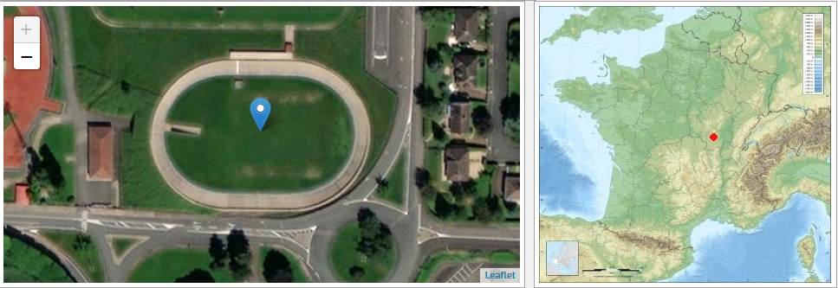
Entrée Samu – Pompiers
Spectateurs - Clubs

Abri Mécano
A disposition des Comités
avec table et bancs

Classements-Formation équipes
Entrée Piste coureurs – D S
1

Limite de sécurité fixée à 4 m

Entrée Piste C – DS Contrôle

La Piste sera sonorisée avec la présence d’un animateur
Vestiaire - Toilettes

Arrivée à Montceau les Mines :
Autoroute – Sortie Chalon Sud, prendre direction Le Creusot, Montceau les Mines soit 43 km
Sortie Montceau Centre – Hôtel Ibis à droite
Vélodrome : Avenue des alouettes – D 57 – Boulevard de Lattre de Tassigny – Au Rond-Point 3ème sortie
D 90 Rue du Champ Moulin – Boulevard du Plessis – Vélodrome à 300 m sur la gauche
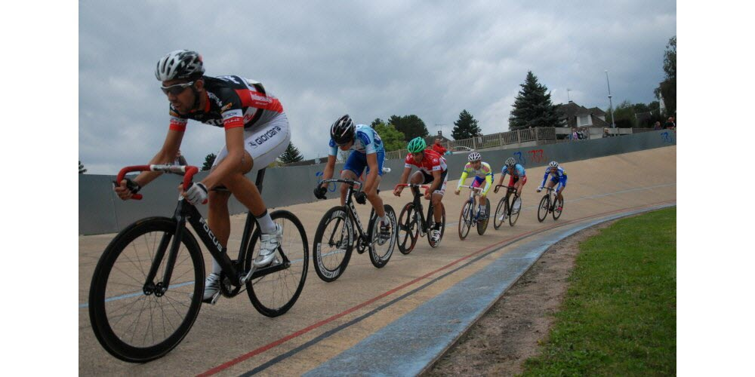
HÔTELS à MONTCEAU LES MINES

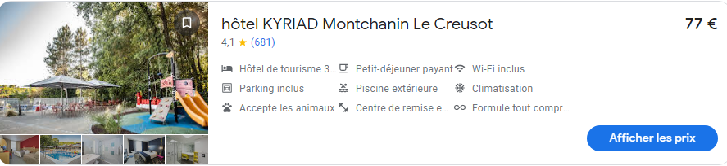

RESTAURANTS à MONTCEAU LES MINES

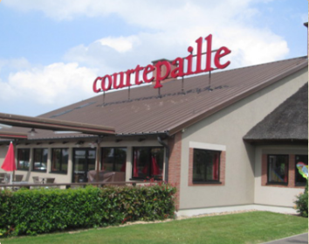
Le Courte Paille à Proximité des hôtels Ibis La Brasserie se situe Quai Jules Chagot

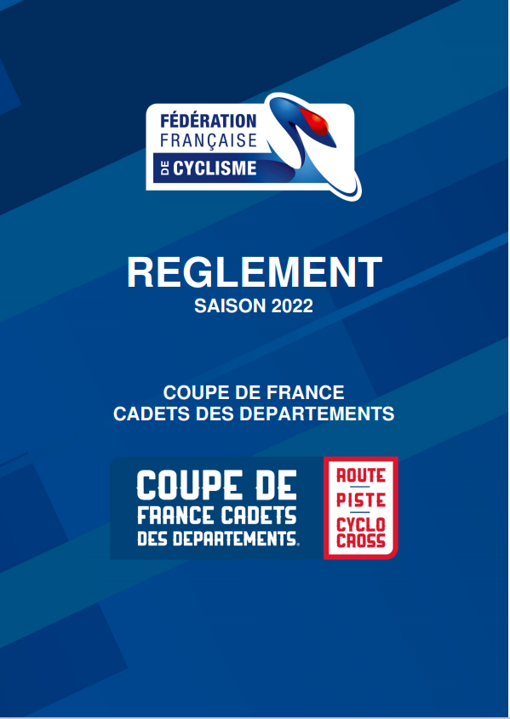

Coupe de France des Départements
Cadets – Cadettes/Minimes
Vélodrome de Montceau les Mines (71)
DÉTAIL D’ORGANISATION

Catégorie de l’épreuve | Cadets – Cadettes/Minimes  (Sélections départementales ou bi-départementales)
Date de l’épreuve | Samedi 25 Juin 2022
Club organisateur | Comité de Saône et Loire de Cyclisme
Titre de l’épreuve | Coupe de France Cadets-Cadettes/Minimes  des Départements sur Piste
Engagements | 6,50 € par participant (par internet)
Règlement | Coupe de France Cadets-Cadettes/Minimes 2022
Horaires et lieu des dossards | 10 h Vélodrome de Montceau les Mines
Horaires et lieu de départ | 12 h Vélodrome de Montceau les Mines
Renseignements | Norbert PRUDON  06 19 28 39 95  norbert.prudon@sfr.fr
4 arbitres
Covid 19 : Pas de restauration mise en place par l’organisation
Respecter les consignes sanitaires en vigueur le jour de l’épreuve

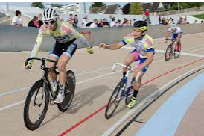

Président : Norbert PRUDON 68 B, Rue Morinet 71100 CHALON sur Saône 06 19 28 39 95
e-mail : norbert.prudon@sfr.fr
Association déclarée à la Sous-Préfecture de Chalon sur Saône (Saône et Loire) 9 Octobre 1979 sous le N° 3167. N° Siren 419214242

Coupe de France des Départements
Cadets – Cadettes/Minimes
Vélodrome de Montceau les Mines (71)
Ce programme laisse une liberté de modification et d’adaptation suivant le nombre d’équipes engagées

10 h 00 – 12 h 00 | Distribution des dossards et accréditations
11 h 00 – 11 h 15 | Réunion des directeurs sportifs
11 h 00 – 11 h 20 | Cadets : Échauffement Vitesse et Poursuite par équipes
11 h 20 – 11 h 40 | Cadets : Échauffement Épreuves en peloton
11 h 40 – 12 h 00 | Cadettes – Minimes : Échauffement
12 h 00 – 13 h 15 | Cadets : Poursuite par équipes - 4 coureurs/équipe - 12 tours – 3 km
13 h 15 – 13 h 30 | Cadettes – Minimes : Omnium – scratch – 2,5 km
13 h 30 – 14 h 00 | Cadets : Contre la montre individuel -1 tour départ arrêté – 2 coureurs/département
14 h 00 – 14 h 25 | Cadettes – Minimes : Omnium – Elimination
14 h 25 – 14 h 55 | Cadets : Vitesse/équipes – 3 coureurs/équipe – 3 tours – 750 m
14 h 55 – 15 h 25 | Cadets : Américaine – 2 coureurs/équipe – 30 tours – 7,5 km – 3 classements  (6 premiers de chaque manche en finale)
15 h 25 -15 h 45 | Cadettes – Minimes : Omnium – Course tempo – 5 km
15 h 45 – 16 h 10 | Cadets : Course aux points – 1 coureur/équipe – 40 tours – 10 km – 4 classements
16 h 10 – 16 h 30 | Cadets : Elimination 1coureur/équipe
16 h 30 – 16 h 45 | Cadets : Scratch 1/équipe – 16 tours – 4 km
16 h 45 – 17 h 15 | Cadettes- Minimes : Omnium - Course aux points – 10 km – 5 classements
17 h 15 – 17 h 30 | Cadets : Finale de l’américaine – 2 coureurs/équipe – 60 tours – 15 km - - 6 Classements
17 h 30 – 18 h 30 | Cérémonies protocolaires Cadets – Cadettes/Minimes

Président : Norbert PRUDON 68 B, Rue Morinet 71100 CHALON sur Saône 06 19 28 39 95
e-mail : norbert.prudon@sfr.fr
Association déclarée à la Sous-Préfecture de Chalon sur Saône (Saône et Loire) 9 Octobre 1979 sous le N° 3167. N° Siren 419214242

